
Zielgruppen und
Fächer
▪
▪
▪
▪
▪
▪
▪
▪
▪
▪
▪
Unterstufe AHS Oberstufe BHS
Berufsschule FH/Uni
BWL
Berufsorientierung Digitale Bildung Projektarbeit Sprachen
MINT


Übung „Wir suchen eine:n …“


Dauer
2 EH (je 1 EH für Vorbereitung und Vorstellung); Vorbereitung optional als Hausaufgabe
Art der Übung
- Paararbeit
- Kleingruppenarbeit
- Einzelarbeit

Schwierigkeit 


Anknüpfungspunkte Lehrplan
- Bildungs- und Berufsorientierung
Kurzbeschreibung
- Jede Gruppe bekommt einen Logistikberuf zugeteilt oder zieht ein Kärtchen
- Aufgabe: Profilerstellung für ein ausführliches Online-Job-Inserat
„Die Firma ReTrans sucht eine:n …“
- Fragestellungen:
Was sind die wesentlichen Fähigkeiten, die für diesen Beruf heutzutage benötigt werden? Welche Weiterbildungen könnte das Unternehmen anbieten?
Was macht den Beruf so attraktiv?
Was werde ich ihn Zukunft in diesem Beruf machen können?
Lernziele
- Die Lernenden beschreiben zentrale Fähigkeiten und Anforderungen eines spezifischen Logistikberufs auf aktuellem fachlichem Niveau.
- Die Lernenden erkennen relevante Weiterbildungs- und Entwicklungsmöglichkeiten innerhalb des gewählten Berufs und analysieren zukünftige Trends (Digitalisierung, Automatisierung, Nachhaltigkeit) und leiten daraus zukünftige Tätigkeiten im Beruf ab.
- Die Lernenden filtern wesentliche Inhalte (Skills, Aufgaben, Entwicklungschancen, Attraktivitätsmerkmale) und bereiten diese adressat:innengerecht auf.
- Die Lernenden wenden selbstständig Recherche- und Auswahlmethoden an, um berufsrelevante Informationen zu sammeln und zu bewerten.
- Die Lernenden arbeiten konstruktiv in Gruppen, teilen Aufgaben auf und präsentieren ihre Ergebnisse klar und überzeugend.
- Die Lernenden reflektieren persönliche Interessen und Stärken, indem sie sich mit Anforderungsprofilen unterschiedlicher Logistikberufe auseinandersetzen.
- Die Lernenden entwickeln ein realistisches Bild künftiger beruflicher Tätigkeiten, Karrierewege und Chancen.
Hinweise für die Lehrkraft
- Nach Erstellung aller Inserate erfolgt in einem zweiten Schritt eine Ausstellung aller Inserate
- Optional: Bewertung der Inserate durch Mitschüler:innen mittels Klebepunkten oder Online-Voting. Frage: „Wo würde ich mich bewerben?“ „Was wirkt am attraktivsten?“

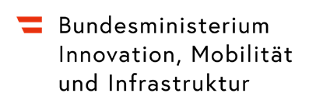


1) Berufskraftfahrer:in
2) Betriebslogistikkaufmann:frau
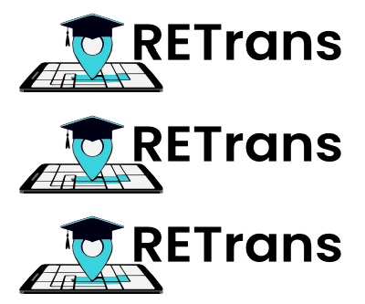
3) Einkäufer:in
4) Speditionskaufmann:frau
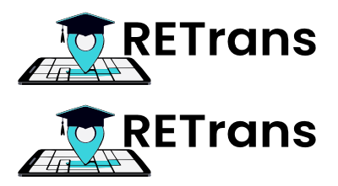
5) Logistikmanager:in
6) Supply-Chain-Manager:in
7) Transportmanager:in
8) Mobilitätsberater:in
9) E-Commerce-Logistikmanager:in
10) Strategische Logistikleitung

